

**DASAR PEMROGRAMAN**

INF1004AA

**LAPORAN PRAKTIKUM 3: Tipe Data Dasar**

Oleh :

*INDRIAN*

*1911102441003*

Teknik Informatika

Fakultas Sains & Teknologi

Universitas Muhammadiyah Kalimantan Timur

Samarinda, 2019

**Laporan Praktikum 3:**

**TIPE DASAR PEMOGRAMAN**

**Pokok Bahasan:**

* Tipe Data

**Tujuan Pembelajaran:**

* Memahami jenis-jenis dan mengimplementasikan tipe data dasar Python 3

**Tugas Mandiri:**

1. **Tipe Data Numerik -** **Percobaan & Latihan 3.1**

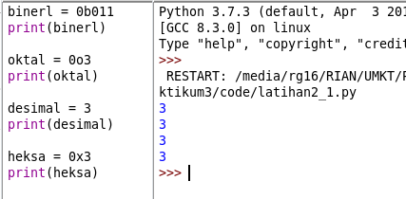

**Penjelasan**

* Biner ditandai dengan awalan “0b” atau “0B” diikuti oleh digit biner (0 dan 1).
* Oktal ditandai dengan awalan “0o” atau “0O” (angka 0 dan huruf o baik kapital ataupun tidak) dan diikuti digil oktal (0-7).
* Integer dapat dikodekan dalam desimal (basis 10),
* Hexadesimal ditandai dengan awalan “0x” atau “0X”, kemudian diikuti oleh digit hexadecimal (0-9 dan A-F).
* Pada setiap pola seperti 0b, 0o, 0x, maka dia akan otomatis mengembalikan nilai Integer nya

1. **Fungsi pada Data Numerik -** **Percobaan & Latihan 3.2**

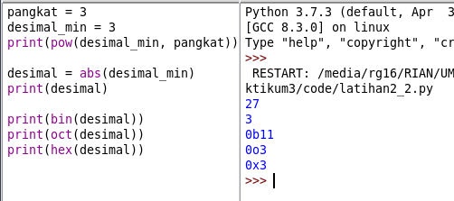

* Metode pow() mengembalikan nilai hasil eksponen dari suatu bilangan x terhadap bilangan y. Parameter x nilai yang akan di hitung dan parameter y nilai pangkat, metode ini mengembalikan x**y
* Metode abs mengambalikan suatu nilai absolut dari suatu bilangan
* Metode bin () mengonversi dan mengembalikan nilai setara biner dari bilangan bulat sesuai yang diberikan.
* Metode oct () mengambil angka integer dan mengembalikan representasi oktalnya. Dari angka yang diberikan adalah int,
* Metode hex () adalah salah satu fungsi bawaan di Python3, yang digunakan untuk mengonversi bilangan bulat menjadi bentuk heksadesimal yang sesuai.

1. **Tipe Data String -** **Percobaan & Latihan 3.3**

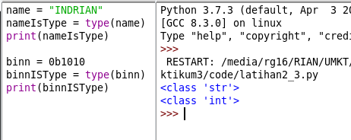

**Penjelasan**

* Python memiliki metode built-in yang disebut sebagai tipe yang umumnya berguna saat mencari tahu tipe variabel yang digunakan dalam program di runtime.
* Jika satu argumen (objek) diteruskan ke ketik () bawaan, ia mengembalikan tipe objek yang diberikan. Jika tiga argumen (nama, pangkalan dan dikt) dilewatkan, ia mengembalikan objek tipe baru.
* Kenapa program kedua bertype integer sedangkan variabel binn berisi tipe biner?

Karena metodth type() menembalikan tipe data yang sesuai dengan parameter yang dimasukan

1. **Sub String -** **Percobaan & Latihan 3.4**

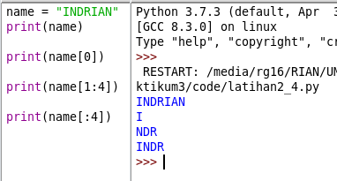

**Penjelasan**

* Python menawarkan banyak cara untuk mensubstring sebuah string. Ini sering disebut 'slicing' atau mengisis.
* string[start:end]
* start = Indeks awal substring. Karakter pada indeks ini termasuk dalam substring. Jika tidak memasukan nilai index, diasumsikan sama dengan 0.
* Indeks pengakhiran substring. Karakter pada indeks ini TIDAK termasuk dalam substring. Jika akhir tidak memusukan index, atau jika nilai yang ditentukan melebihi panjang string, diasumsikan sama dengan panjang string secara default.

1. **Whitespace -** **Percobaan & Latihan 3.5**

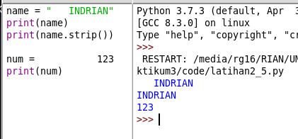

**Penjelasan**

* Metode ***strip()*** menghapus karakter utama (spasi di awal) dan karakter trailing (spasi di akhir) (spasi adalah karakter yang harus dihapus)

Mengapa variabel num tidak memiliki spasi pada isinya sedangkan sudah diberi spasi pada variabelnya?

Jawab: Karena variable num di beri nilai integer, bukan bertipekan string yang bisa di berispasi

1. **Panjang String -** **Percobaan & Latihan 3.6**

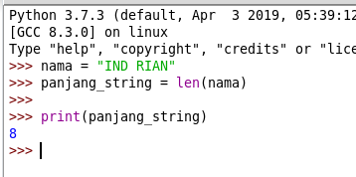

Apakah spasi dalam variabel nama dihitung dalam perintah len ?

Jawab: Iya

1. **Lower Case dan Upper Case -** **Percobaan & Latihan 3.7**

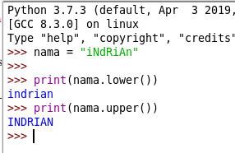

* Metode lower () mengembalikan string yang lebih kecil dari string yang diberikan. Ini mengubah semua karakter huruf besar menjadi huruf kecil. Jika tidak ada huruf besar, itu berarti dia akan mengembalikan string asli.
* Metode upper () mengembalikan string huruf besar dari string yang diberikan. Ini mengubah semua karakter huruf kecil ke huruf besar. Jika tidak ada huruf kecil, itu berarti akan mengembalikan string asli.

1. **Replace -** **Percobaan & Latihan 3.8**

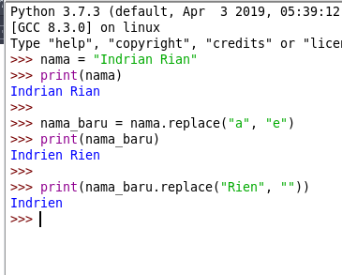

**Penjelasan**

* ***replace ()*** adalah fungsi bawaan dalam bahasa pemrograman Python yang mengembalikan salinan string di mana semua kemunculan substring diganti dengan substring lain.
* Paramater pertama substring lama yang akan di ganti
* Paramater kedua substring baru yang akan mengantikan

1. **Pemisahan String (Split) -** **Percobaan & Latihan 3.9**

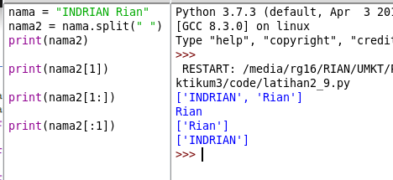

**Penjelasan**

* Metode ***split ()*** mengembalikan List string setelah memecah string yang diberikan oleh pemisah yang ditentukan.
* Dalam parameter pertama. String terbelah pada pemisah yang sudah ditentukan. Jika tidak ada pattern yang di berikan, maka whitespace secara default adalah pemisahnya.

1. **Type Casting - Percobaan & Latihan 3.10**

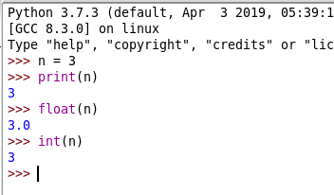

**Penjelasan**

* Metode ***float ()*** mengembalikan nilai float dari angka atau string.
* Metode ***int ()*** mengembalikan nilai int dari float, atau string.

**Summary Dan Analisa**

**Tipe Data Numerik -** **Percobaan & Latihan 3.1**

Tipe data numerik merupakan suatu tipe data dalam bentuk angka/bilangan. Tipe data ini mencakup bilangan real, bulat, pecahan, boolean dan hexadecimal serta oktal.

**Fungsi pada Data Numerik -** **Percobaan & Latihan 3.2**

Ada banyak berbagai fungsi data numerik untuk memudahkan mengconvert suatu bilangan biner, hex, oct, melakukan nilai hasil eksponen, pembulatan dari suatu bilangan pecahan dll. Yang berkaitan dengan numerik

**Tipe Data String -** **Percobaan & Latihan 3.3**

Tipe data string adalah suatu tipe data dari suatu variabel dimana nilai dari variabel merupakan teks yang diapit oleh tanda petik dua (") ataupun petik satu (')

**Sub String -** **Percobaan & Latihan 3.4**

substring kata tersebut paling terkecil ialah karakter penyusunnya, selain itu “Hello”, “Python”, dan “Hell” juga merupakan contoh-contoh substring dari kata “Hello Python” Untuk mendapatkan substring dari suatu string ialah dengan menyebutkan variabel beserta informasi index-nya dalam kurung siku dengan format

**Whitespace -** **Percobaan & Latihan 3.5**

Whitespace merupakan suatu spasi kosong yang terdapat pada awal ataupun akhir dari suatu string. Biasanya spasi ini dianggap tidak berguna sehingga perlu dihilangkan. Untuk menghilangkan whitespace pada suatu string pada Python dapat dilakukan dengan menggunakan method ***strip()***.

**Panjang String -** **Percobaan & Latihan 3.6**

Operasi tertentu jika kita ingin mengetahui panjang suatu string, misalkan pengecekan panjang suatu password yang dimasukan oleh pengguna. Untuk mengetahui panjang suatu string dapat menggunakan fungsi ***len()***.

**Lower Case dan Upper Case -** **Percobaan & Latihan 3.7**

Suatu string dapat berisi huruf kapital atau normal atau gabungan keduanya. Namun pada bahasa pemrograman python kita dapat membuat mengkapitalkan semua string atau sebaliknya dengan menggunakan method ***lower()*** dan ***upper()***

**Replace -** **Percobaan & Latihan 3.8**

Metode ***split ()*** mengembalikan List string setelah memecah string yang diberikan oleh pemisah yang ditentukan.

**Pemisahan String (Split) -** **Percobaan & Latihan 3.9**

Metode ***split ()*** mengembalikan List string setelah memecah string yang diberikan oleh pemisah yang ditentukan.

**Type Casting - Percobaan & Latihan 3.10**

Casting adalah ketika kita inggin mengonversi nilai variabel dari satu jenis ke yang lain, dalam Python, dilakukan dengan fungsi-fungsi seperti ***int ()*** atau ***float ()*** atau ***str ()***.

**Kesimpulan**

Kesimpulanya adalah agar bisa tau membedakan tipe data, setiap tipe data memiliki kegunaan yang berbeda-beda, dan pada tipe memiliki fungsi-fungsi atau metode-metode yang memudahkan untuk memanipilasi, menghitung, dan seterusnya.

**Repository**

[*https://github.com/indrian16/PRAKTIMUM_DASAR_PEMROGRAMAN_PYTHON*](https://github.com/indrian16/PRAKTIMUM_DASAR_PEMROGRAMAN_PYTHON)